- 程序说明（逻辑图如下）：
- 通过KEY0按键进入中断，发送读块数据指令，对0-63块进行数据读出。
- 通过KEY1按键进入中断发送读卡号指令，读取卡的卡号。
- 通过KEY2按键进入中断，更改密码。
- 通过KEYUP按键进入中断，发送写块数据指令，对0-63块进行数据写入。

- 硬件连线（如图片所示）
1，PA9(T)和RXD相连，PA10（R）和TXD相连。
2，PB10(TX)和RFID读卡器的RXD相连，PB11(RX)和RFID读卡器的TXD相连。
3，IC卡读卡器由开发板上的5v电源供电

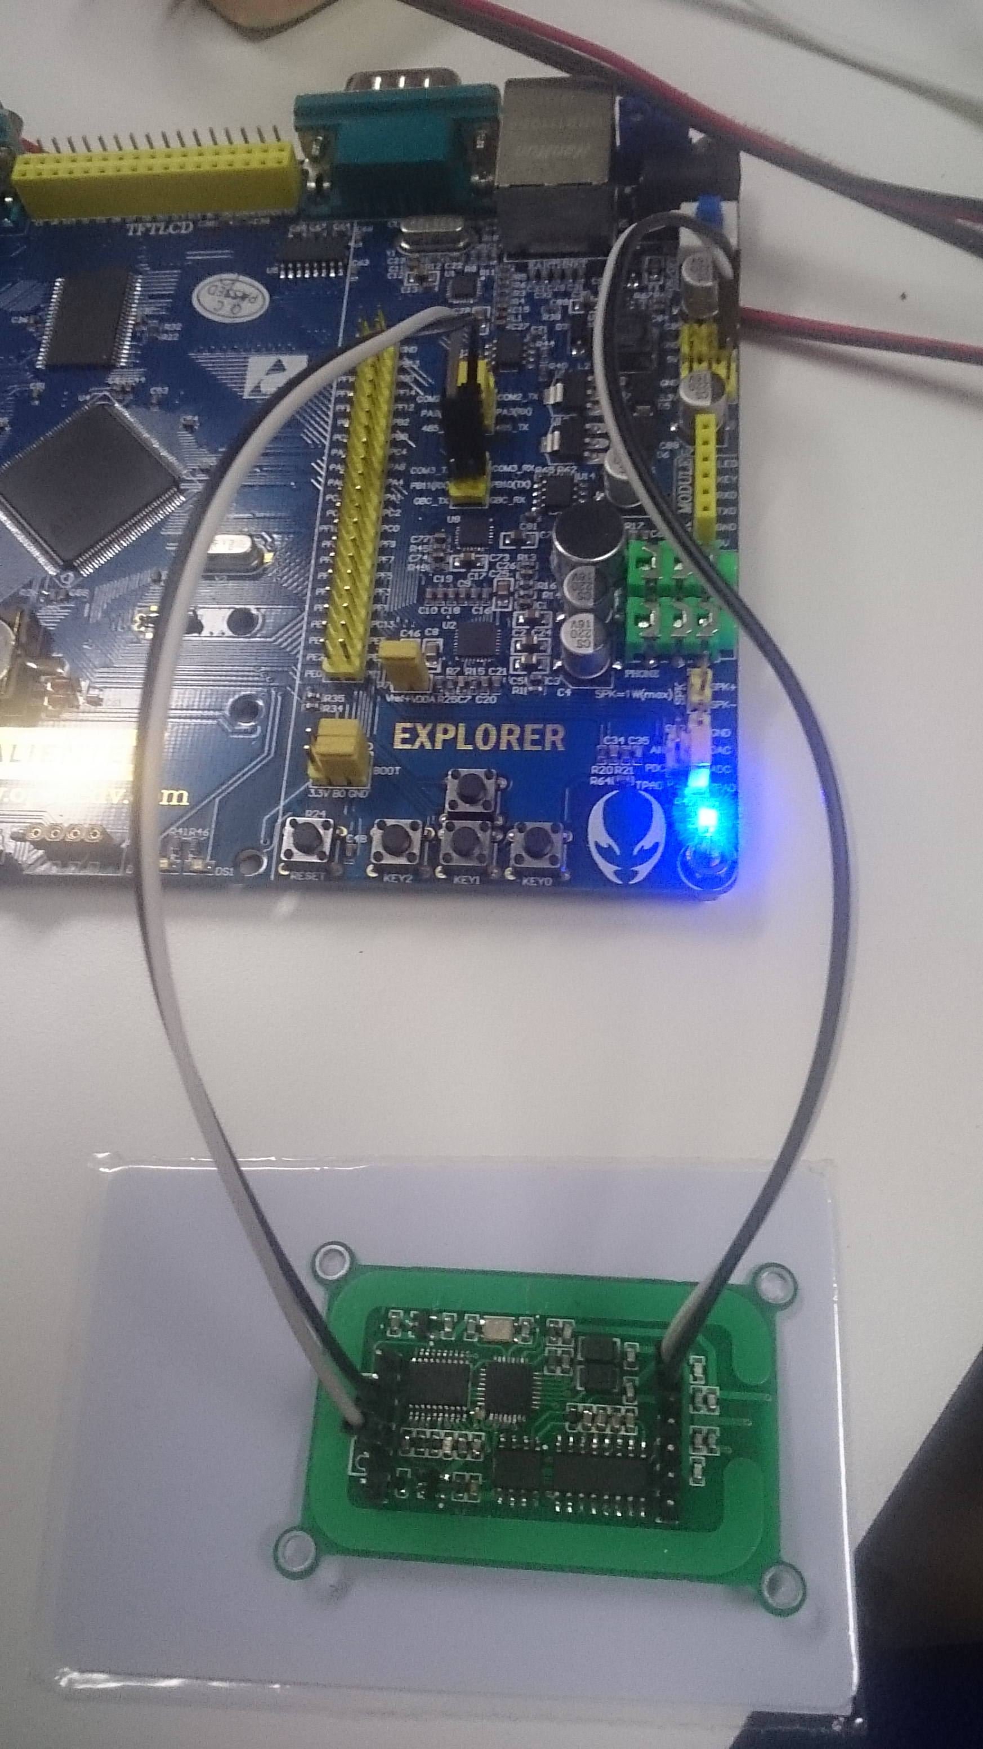

串口调试助手页面：

